المملكة العربية السعودية
وزارة التعليم
مدارس

مدارس القمة الأهلية

الاختبار التشخيصي لمادة الرياضيات الفصل الدراسي الثاني عام ١٤٤٦ هـ
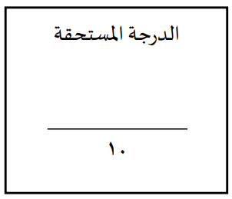

الصف المستهدف | الرابع الابتدائي
اسم الطالبـــ / هـ

قراءة الأعداد ضمن الملايين و كتابتها بطرق مختلفة
- بحسب احصائيات عام 2007 م بلغ عدد سكان الوطن العربي (ثلاث مئة وثمانية وثلاثين مليوناً وست مئة واثنين وعشرين ألفاً ) فإن عدد السكان بالصيغة القياسية هو:
أ | 338000622 | ب | 338622000 | ج | 300038622 | د | 300386220
مقارنة الأعداد ضمن الملايين و ترتيبها
- الرمز الذي يجعل الجملة 5702684 5712683 صحيحة هو:

أ | > | ب | < | ج | = | د | +
تقريب الأعداد ضمن الملايين
- العدد 1567289 مقرباً الى أقرب مليون هو :
أ | 2567289 | ب | 2500000 | ج | 1000000 | د | 2000000
جمع و طرح أعداد مكونة من عدة أرقام
- أقيمت مباراتان لكرة القدم في الوقت نفسه، وكان عدد الحضور في المباراة الأولى 38781، وفي الثانية 35382. عدد الذين حضرو المباراتين هو:
أ | 75393 | ب | 74163 | ج | 74000 | د | 64053
جمع و طرح أعداد مكونة من عدة أرقام
- ناتج طرح 604 – 492 =
أ | 112 | ب | 192 | ج | 202 | د | 292
التمثيل بالأعمدة وتفسيرها
- التمثيل بالأعمدة المجاور يمثل المكان المفضل لقضاء الإجازة لعدد
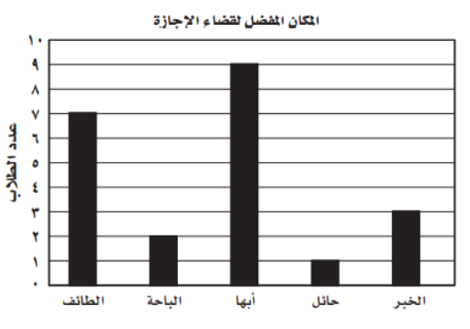
من الطلاب فإن المكان الذي فضله أقل عدد من الطلاب هو:

أ | الباحة | ب | أبها | ج | الطائف | د | حائل
وصف الاحتمال بالكلمات و الأعداد
- صندوق يحتوي على عشر بطاقات مرقمة من 1- 10 ، سحبت بطاقة من الصندوق دون النظر اليها. صفي احتمال (سحب بطاقة عليها عدد أكبر من 10 ) :
أ | مستحيل | ب | مؤكد | ج | أكثر احتمالاً | د | أقل احتمالاً
تمثيل الجمل و العبارات العددية للجمع و الطرح و كتابتها
- في مزرعة أحمد 25 صفاً من الطماطم و 40 صفا من الفاصوليا ، فإن الجملة العددية التي تمثل عدد الصفوف في المزرعة هي:
أ | 25+40=60 | ب | 25+40=65 | ج | 40-25=15 | د | 25+40=75
تمثيل الجمل و العبارات العددية للجمع و الطرح و كتابتها
- مع حاج 21 جمرة رمى منها 7 جمرات على الجمرة الصغرى ،فإن العبارة العددية التي تمثل الجمرات التي احتفظ بها هي:
أ | 21-7 | ب | 21+7 | ج | 21-21 | د | 14-7
البحث عن قاعدة من جدول و تطبيقها لحل مسألة
10-يبين الجدول التالي أثمان بطاقات دخول حديقة الحيوان لأعداد مختلفة من الأشخاص . القاعدة التي توضح العلاقة بين عدد الأشخاص وثمن البطاقات هي
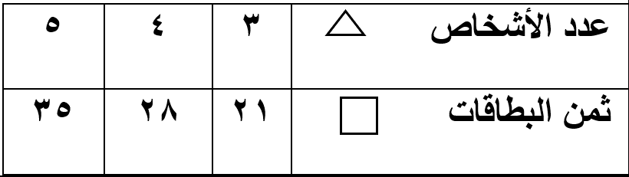

أ | +7 | ب | - 7 | ج | ×7 | د | ÷7

انتهت الأسئلة..
أ/عهود

